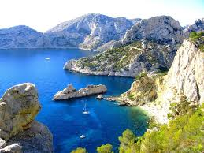
Allons à Cassis.
Bonjour ma belle Méditerranée, tu es bonheur,
Le soleil que tu diffuses est ton plan douceur.
Au pied de ta falaise ocre du Cap Canaille
Cassis est une portion de ton paradis sans faille.
Le tableau orangé et bleuté attendrit mon cœur,
Les tons sont apaisants et le charme enjôleur.
La place du marché et ses superbes platanes
Offre de l'ombre aux visiteurs et aux marchands.
La fontaine des Quatre Nations apporte sa fraîcheur
Ainsi que son murmure relaxant et enchanteur.
Du haut des falaises cuivrées agrémentées de verdure
La vue est délicieuse, la mer est d'un bleu pur.
Plus loin, le Parc National est un havre de paix.
Je retrouve la falaise blanche et les pins pour l'ombrager,
La calanque de Sormiou est un écrin divin,
La roche comme de la craie blanche rayonne de son teint,
Elle donne de l'éclat à la végétation, au ciel et à l'eau,
Procure au regard une vision idyllique, une superbe photo.
La mer turquoise au pied des minéraux dorés
Fait des calanques un décor féerique de toute beauté.
Les naturistes ont trouvé leur bonheur dans ce paradis
Sous les yeux des sublimes falaises, ils idéalisent leur vie.
Marie Laborde.

